一、网关核心进程

1、DCGW
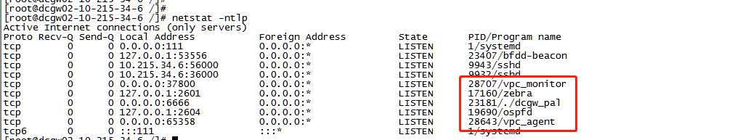
zebra及ospfd ：
目录： /usr/local/dcgw_dpdk_2in1/output
启动：bash start_ospf.sh
关停：systemctl stop ospfd
dcgw_pal（数据平面转发进程）:
目录： /usr/local/dcgw_dpdk_2in1/output
启动：bash dcgw_pal
vpc_agent:
目录：/usr/local/services/AdamPlugins-1.0/vpc_agent/bin
启动：bash start.sh
vpc_monitor(监控数据）
目录：/usr/local/services/AdamPlugins-1.0/vpc_monitor/bin
启动：bash start.sh
bfdd-beacon:
目录：/usr/local/dcgw_dpdk_2in1/output/bfd
启动：./bfdd-beacon
关停: ./kill.sh

2、VPCGW
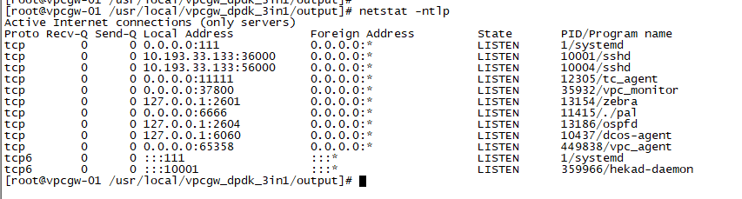
zebra及ospfd ：
目录： /usr/local/vpcgw_dpdk_3in1/output
启动：./start_ospf.sh
关停：systemctl stop ospfd

pal(数据平面转发进程):
目录： /usr/local/vpcgw_dpdk_3in1/output
启动：bash pal
vpc_agent:
目录：/usr/local/services/AdamPlugins-1.0/vpc_agent_for_dpdk/bin
启动：bash start.sh
vpc_monitor(监控数据）
目录：/usr/local/services/AdamPlugins-1.0/vpc_monitor/bin
启动：bash start.sh

3、CLB-4LAN
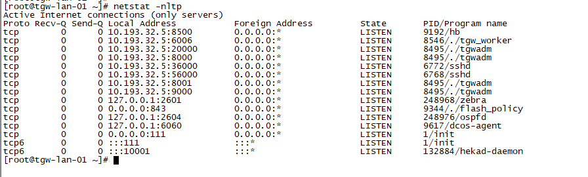

zebra及ospfd ：
目录： /usr/local/quagga/sbin
启动：./quagga_daemon.sh start
关停：systemctl stop ospfd

Tgw_worker:
目录： cd /usr/local/tgw_worker/bin
启动：./start.sh

Tgwadm:
判断是tvsadm还是tsvadm:
Tcsadm: /usr/local/tgw/tvs/tvsadm/bin/ && ./start.sh
tsvadm: /usr/local/tgw/tsv/tsvadm/bin/ && ./start.sh
ko:
目录：/usr/local/tgw
启动：执行stop.sh，执行成功后，再执行./start.sh

4、CLB-7LAN
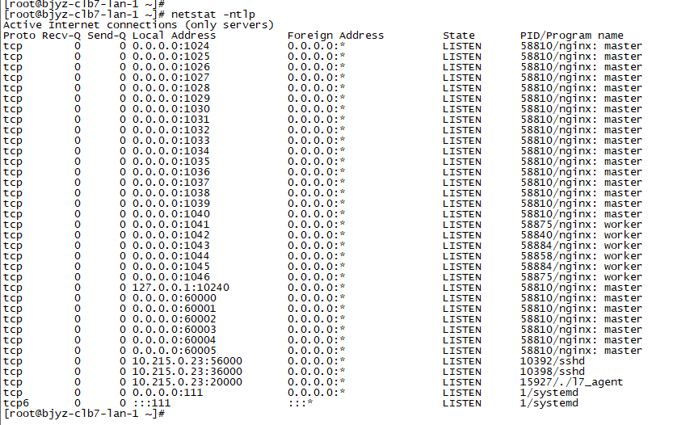
l7_agent ：
目录：/usr/local/l7/l7_agent/bin/
启动：. /start.sh

l7_nginx ：
目录：/usr/local/l7/l7_nginx/bin
启动：. /start.sh

二、组件巡检

1、定时式巡检：
天巡巡检工具每小时巡检一次，巡检结果目录为：/data/tianxun/data/excel

2、触发式巡检（注意各个方向不可同时执行）
source /usr/local/service/tianxun/loadenv.sh && ${python} /usr/local/service/tianxun/tianxun.py -p vpc
source /usr/local/service/tianxun/loadenv.sh && ${python} /usr/local/service/tianxun/tianxun.py -p clb

3、各组件巡检指引

DCGW巡检指引
部署方式：物理机部署
进程名称：
dcgw_pal
配置文件位置：/usr/local/dcgw_dpdk_2in1/output /pal.conf
ospfd
配置文件位置：/etc/quagga/ospfd.conf
日志文件位置：/var/log/zebra/ospfd.log
vpc_agent日志文件位置：/data/log/sdn /
vpc_monitor日志文件位置：/data/log/vpc_monitor/
查看服务/进程是否正常运行
操作步骤：
ps aux | grep dcgw_pal | grep -v grep
预期结果：
ps aux | grep ospfd | grep -v grep
预期结果：
ps aux | grep vpc_agent | grep -v grep
预期结果：
ps aux | grep vpc_monitor | grep -v grep
预期结果：
ps aux | grep zebra | grep -v grep
预期结果：

租户端专线信息查看
物理专线支持监控信息（网络出带宽、网络入带宽）的查询，您可以通过TCE控制台，查询物理专线的监控信息，操作步骤如下：
- 登录 专线接入 控制台。
- 单击左侧导航栏中 【物理专线】，进入管理页面。
- 在列表中找到需要查看的物理专线，单击 【监控】图标即可。
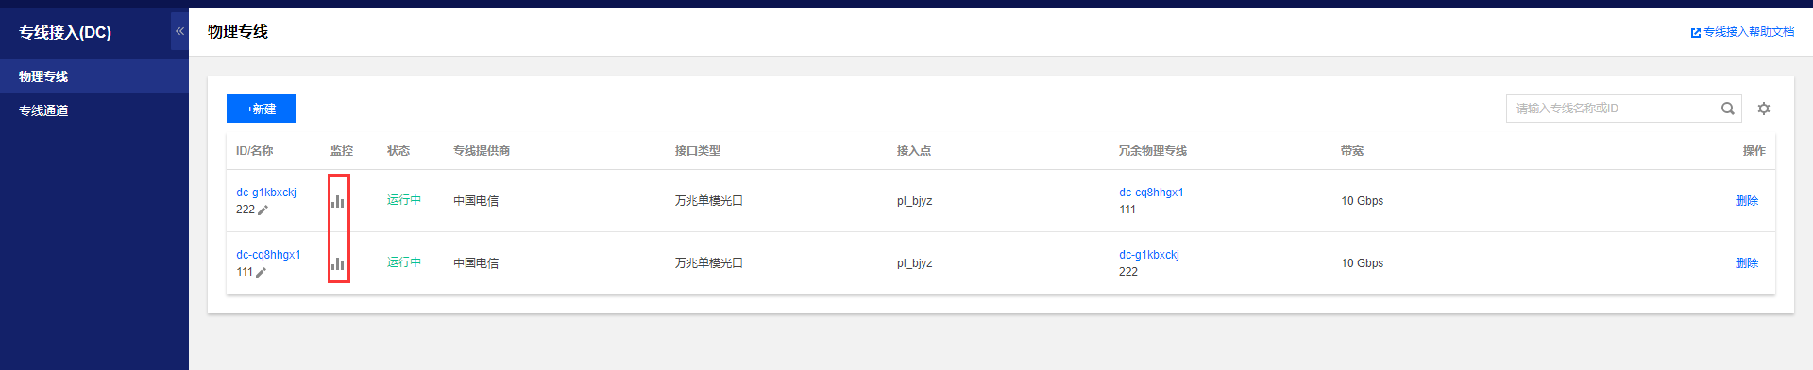

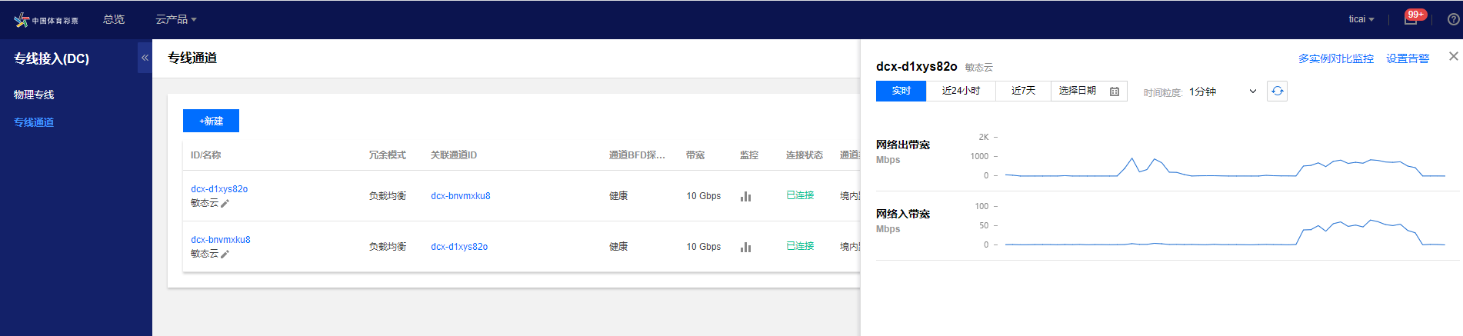

VPC母机巡检指引
组件名称：vpc母机
部署方式：物理机部署
进程名称：
vpc_agent 日志文件位置：/data/log/sdn/
vpc_monitor 日志文件位置：/data/log/vpc_monitor/
查看服务/进程是否正常运行
操作步骤：
ps aux | grep vpc_monitor | grep -v grep
预期结果：
ps aux | grep vpc_agent | grep -v grep
查看内核模块是否正常运行
lsmod | grep vpc |wc –l
预期结果：数目大于0
ethtool -S eth0 | grep error
预期结果：统计计数为0
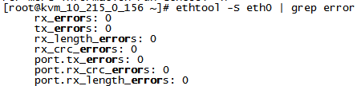
ethtool -S eth1 | grep error
预期结果：统计计数为0
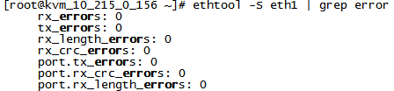
cat /proc/net/tcontrol/conn_stats
预期结果：查看丢包统计为0
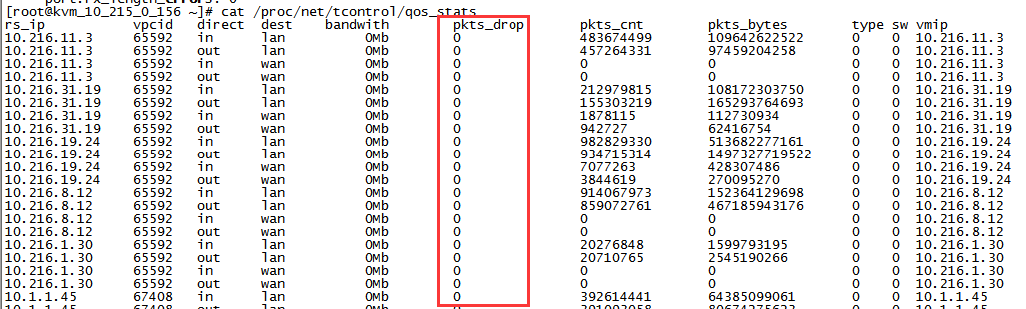
cat /proc/net/brflood/br_qos_stats
预期结果：查看vbr桥转发 flood丢包统计为0
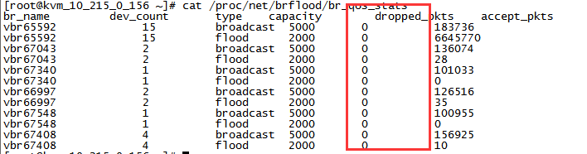
cat /proc/net/tvpc/stats
预期结果：统计计数为0
vim /var/log/message
预期结果：没有异常日志输出

VPCGW-3in1-dpdk巡检指引巡检指引
组件名称：vpcgw-3in1
部署方式：物理机部署
进程名称：
pal
配置文件位置：/usr/local/vpcgw_dpdk_3in1/output/pal.conf
ospfd
配置文件位置：/etc/quagga/ospfd.conf
日志文件位置：/var/log/zebra/ospfd.log
vpc_agent
日志文件位置：/data/log/sdn/sdn.zlog
网关角色：role_type 文件位置：/var/run/role.type 支持四种类型，{"vpcgw_3in1", "vpcgw", "jnsgw", "pvgw"}
查看服务/进程是否正常运行
操作步骤
ps -ef | grep -E 'pal|vpc_agent|Ada' | grep -v grep
预期结果：
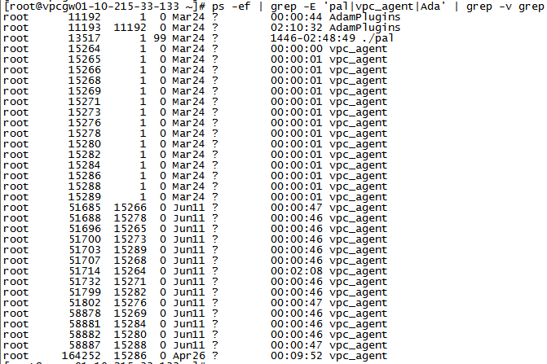
ps -ef | grep -E 'ospf|zebra' | grep -v grep
预期结果：
vpcgw常用调试命令
常用命令行存储在/usr/local/vpcgw_dpdk_3in1/output/pal_client
查看vpc信息，命令行./get_vpc
查看服务信息，命令行./get_svc
查看系统统计信息, 命令行./get_sys_status
查看cpu信息，命令行./get_cpu
查看内存信息，命令行./get_mempool
查看会话同步状态，命令行./get_sync_status
./get_tunnel ip addr show dev lo
jnsgw常用调试命令
常用命令行存储在/usr/local/vpcgw_dpdk_3in1/output/pal_client
查看vpc信息，命令行./get_vpc
查看服务信息，命令行./get_svc
查看系统统计信息, 命令行./get_sys_status
查看cpu信息，命令行./get_cpu
查看内存信息，命令行./get_mempool
查看会话同步状态，命令行./get_sync_status
查看vip，命令行./get_jns_tunnel ip addr show dev lo

常用故障操作方法
- 登录运维端，获取CVM云主机的宿主机物理IP地址，然后登录宿主机进行ping、tracerout等连通性测试，必要时在云主机的宿主机或者网关服务器上进行抓包分析报文的异常情况。
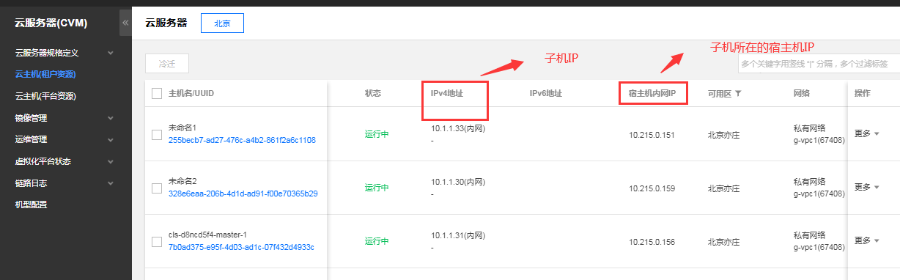
- 使用brctl show查询bridge接口以及GRE接口。
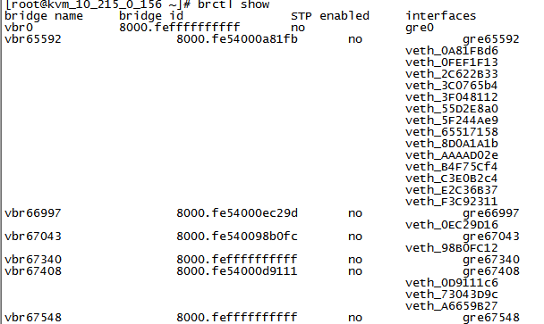

- 可以查看宿主机上的路由表。
宿主机的路由表中记录每个云主机所在的宿主机IP，供云主机之间通信(type 0)和去往VPCGW(type 3)。
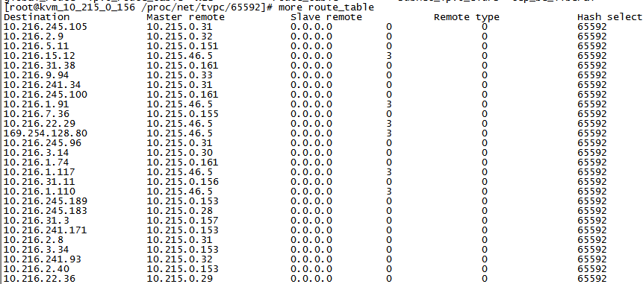
- 可以查看宿主机上的邻居表。
邻居表记录每个云主机IP地址对应的MAC，宿主机使用该MAC封装二层头后发送到云主机。
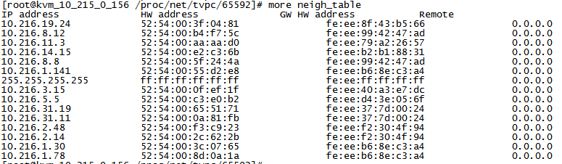
- 可以查看宿主机上的子网路由表。
每个子网一个路由表，定义源端去往特定网段的报文走特定网关，如vpn网关、专线网关、vpc互通。
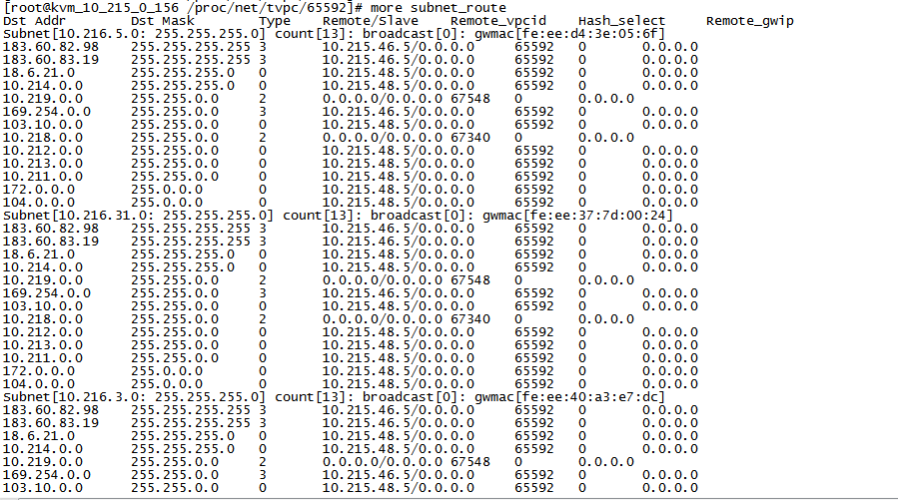
- 除此之外，还可以利用tcpdump的抓包工具进行抓包分析。

VPCDNS巡检指引
从运营端->VPCDNS点击进入
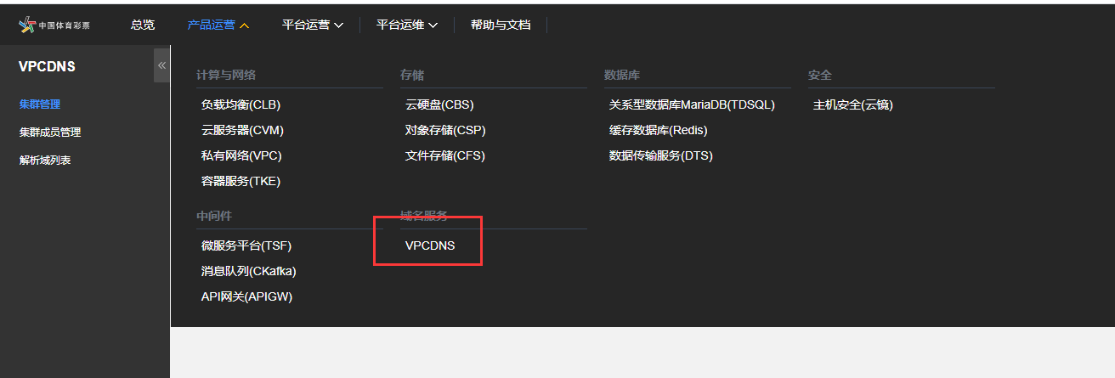
点击集群管理，可查看集群健康状态
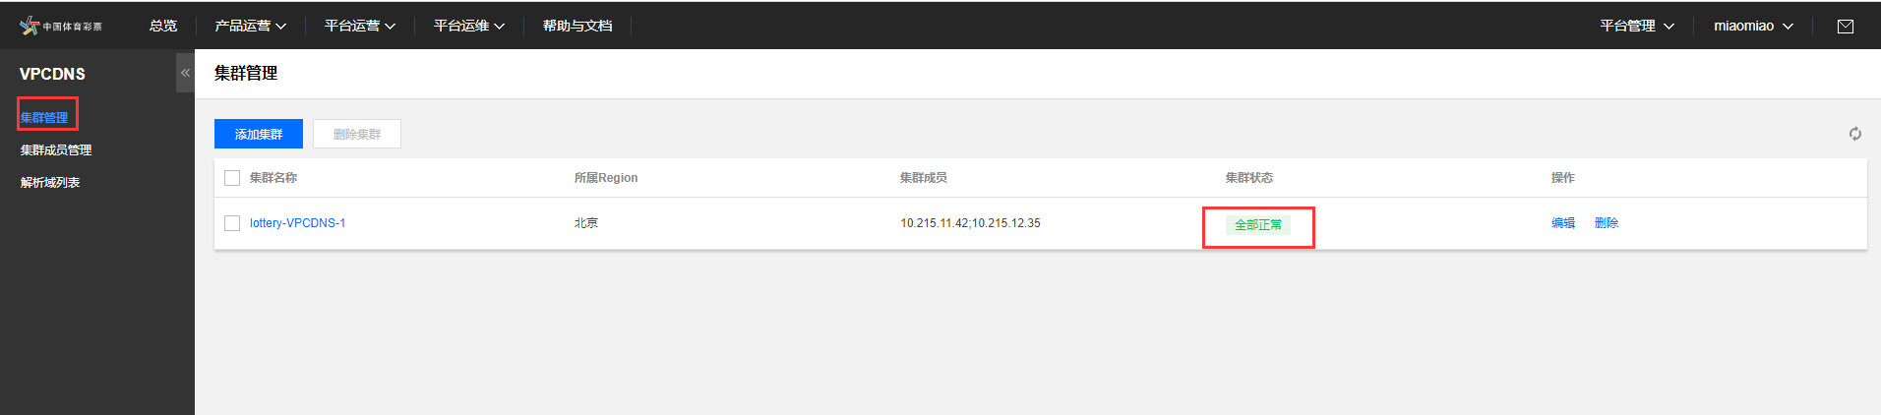
常用配置文件
/usr/local/services/data/dpdns/etc/route.txt
/usr/local/services/data/dpdns/etc/forward.conf
日志路径
/usr/local/services/data/dpdns/dnscache/log

CLB巡检指引
- 组件介绍
Quagga：负责向外发布外网vip（tvs）和内网vip（tsv）路由。Tvs对外提供服务，接受外部请求，tsv负责和后端rs通讯，封装的隧道包的外层包即是tsv和vpcrs的母机ip。
Tvsadm：通过8000端口和master（tgwoss向tgwld下发规则的控制中心，直接管理ld上所有规则信息）通讯，接受来自master的请求，配置文件tvs.cfg，管理tvs配置和下发。
Tsvadm：通过9000端口和master通讯，接受来自master的请求，配置文件tsv.cfg，管理tsv配置和下发。
Tvs.ko：内核模块，负责管理内存中规则和实时转发，由tvsadm和tsvadm下发到内存的规则，负责通过组播同步链接。
Hb：通过8000端口加载内存规则，对后端rs发起探测，发现rs异常后踢掉（更改实时权重）。
- Quagga基础运维
通过ospf协议的等价路由将多台设备上的相同vip发布出去。
部署路径： /usr/local/quagga/
配置文件： /usr/local/quagga/etc/ospfd.conf 、 /usr/local/quagga/etc/zebra.conf Ospf routerid一般为机器内网ipNetwork配置请按需修改
启动命令： /usr/local/quagga/sbin/quagga_daemon.sh start
停止命令： /usr/local/quagga/sbin/quagga_daemon.sh stop
进程： zebra/ospfd
端口监听： 2604 ospfd 、 2601 zebra
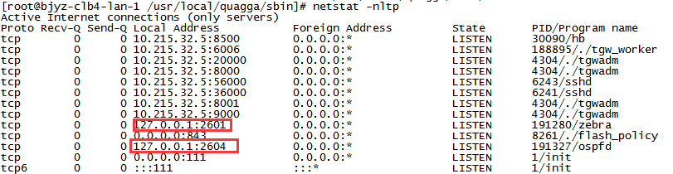
检查邻居关系是否正常：（密码是zebra）
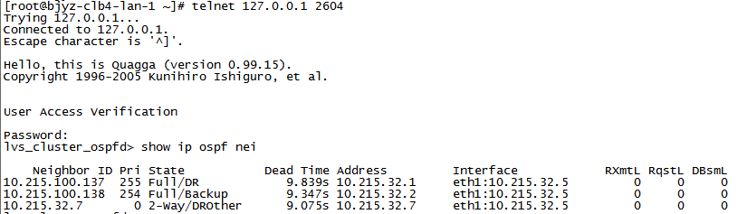
检查vip是否up
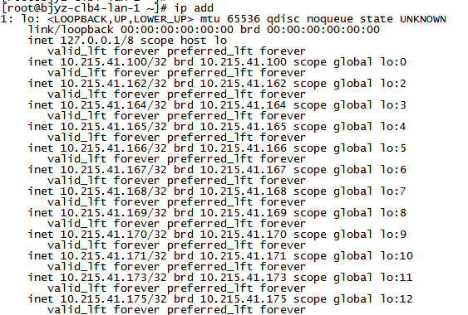
如果vip未拉起，手动拉起：
/usr/local/tgw/tvs/tvsadm/bin/upvip.sh 启动tvsvip
/usr/local/tgw/tsv/tsvadm/bin/upvip.sh 启动tsvvip

- Hb健康检查模块
部署路径：/usr/local/tgw/hb/
配置文件：/usr/local/tgw/hb/conf/hb.conf
启动脚本：cd /usr/local/tgw/hb/bin/;./start.sh
停止脚本：cd /usr/local/tgw/hb/bin/;./stop.sh
- 检查集群中TGW_LD机器进程是否正常【dpdk版本】
登录TGW的每台LD机器，判断LD相关进程是否正常
操作步骤
- 检查hb进程是否正常，ps -el | grep hb | wc -l， 结果为1，hb正常。
- 检查adm进程是否正常，ps -el | grep adm | wc -l， 结果为1，tgwadm正常
- 检查tgw_worker是否正常，ps -el |grep tgw_worker | wc -l，结果为1 ，tgw_worker正常
- 检查tgw_umod是否正常，ps -el |grep tgw_umod | wc -l， 结果为2，则tgw_umod正常
- 对于集群模式的LD，检查vip是否起在了lo口，先判断是否有规则，/usr/local/tgw/tgw_umod/tools/ tgwproc -S all |grep RS | wc -l，结果大于0，说明有规则，然后ip a s lo | grep inet | wc -l， 大于1的话，说明vip有起，然后判断quagga是否正常，执行ps -el | grep zebra | wc -l，结果为1，执行 ps -el | grep ospfd | wc -l，结果为1，则quagga正常。
异常处理
- Hb异常的话，重新拉起， cd /usr/local/tgw/hb/bin && ./start.sh。
2. Adm不正常，重新拉起，cd /usr/local/tgw/tgwadm/bin && ./start.sh。
3. tgw_worker不正常，cd /usr/local/tgw_worker/bin && ./start.sh
4. tgw_umod不正常，cd /usr/local/tgw/tgw_umod/bin， 执行stop.sh，执行成功后，再执行./start.sh
5. 没有起vip的话，cd /usr/local/tgw/tgwadm/bin && ./upvip.sh，如果quagga异常，则 cd /usr/local/quagga/sbin &&./quagga_daemon.sh stop，成功后，执行 cd /usr/local/quagga/sbin && ./quagga_daemon.sh start。

其他命令参考如下:
巡检项 | 巡检命令及参数 | 备注
VPC pcgw 检查 | pcgw main 进程运行正常: 执行命令 ps -ef | grep -E 'pal|vpc_agent|vpc_monitor' | grep -v grep | awk '{print $8}' | sort | uniq | wc -l, 判定输出值 eq 3
 | pcgw zebra&ospfd 进程运行正常: 执行命令 ps -ef | grep -E 'ospfd|zebra' | grep -v grep | wc -l, 判定输出值 eq 2
pcgw 配置中zk地址访问正常: 执行命令 echo -e '
' | timeout 1 telnet $(cat /usr/local/services/AdamPlugins-1.0/vpc_agent/sdn_agent/config.py | grep -E '^zk_servers' | awk '{print $3}' | grep -oE 'zk.*[0-9]' | sed 's/:/ /') | grep Connected, 判定 echo $? 值等于0
VPC dcgw 检查 | dcgw main 进程运行正常: 执行命令 ps -ef | grep -E 'dcgw_pal|vpc_agent|vpc_monitor' | grep -v grep | wc -l, 判定输出值 ge 5
 | dcgw zebra&ospfd 进程运行正常: 执行命令 ps -ef | grep -E 'ospfd|zebra' | grep -v grep | wc -l, 判定输出值 eq 2
VPC gw dpdk版本 检查 | vpcgw dpdk版本 pal|vpc_agent|Ada 进程运行正常: 执行命令 ps -ef | grep -E 'pal|vpc_agent|Ada' | grep -v grep | awk '{print $8}' | sort | uniq | wc -l, 判定输出值 eq 3
 | vpcgw dpdk版本 ospf|zebra 进程运行正常: 执行命令 ps -ef | grep -E 'ospf|zebra' | grep -v grep | wc -l, 判定输出值 eq 2
VPC jnsgw dpdk版本 检查 | jnsgw dpdk版本 pal|vpc_agent|Ada 进程运行正常: 执行命令 ps -ef | grep -E 'pal|vpc_agent|Ada' | grep -v grep | wc -l, 判定输出值 ge 3
 | vpcgw dpdk版本 ospf|zebra 进程运行正常: 执行命令 ps -ef | grep -E 'ospf|zebra' | grep -v grep | wc -l, 判定输出值 ge 2
VPC controller 检查 | 检查容器：tcloud-vpc-cgw-[0-9a-z]{3,} 是否为存在，并为running状态  容器内执行以下命令：  tcloud-vpc-cgw v2 进程检查: 执行命令 ps aux | grep -E 'nginx|php-fpm' | grep -v grep | awk '{print $11}' | sort | uniq | wc -l, 判定输出值 ge 2  tcloud-vpc-cgw v2 API 检查: 执行命令 curl -s --connect-timeout 10 -m 10 localhost:80/interfaces/interface.php | grep -E "pkg unpkck error", 判定 echo $? 值等于0
检查容器：tcloud-vpc-cgw-v3 是否为存在，并为running状态
容器内执行以下命令：
tcloud-vpc-cgw-v3 进程检查: 执行命令 ps aux | grep -E 'nginx' | grep -v grep | awk '{print $11}' | sort | uniq | wc -l, 判定输出值 ge 1
检查容器：tcloud-vpc-des 是否为存在，并为running状态
容器内执行以下命令：
tcloud-vpc-des 进程运行正常: 执行命令 ps aux | grep -E 'desServer|desWatchDog|desHealthchecker|desResourceServer|desSlave' | awk '{print $11}' | sort | uniq | wc -l, 判定输出值 ge 5
检查容器：tcloud-vpc-dfw-api 是否为存在，并为running状态
容器内执行以下命令：
tcloud-vpc-dfw-api 进程运行正常: 执行命令 ps aux | grep -E 'dfwapi' |awk '{print $11}' |sort | uniq | wc -l, 判定输出值 ge 2
tcloud-vpc-dfw-api API 访问正常: 执行命令 curl -s --connect-timeout 10 -m 10 localhost:8181/dfwapi/api -d ""| grep 403, 判定 echo $? 值等于0
检查容器：tcloud-vpc-dfw-cgw 是否为存在，并为running状态
容器内执行以下命令：
tcloud-vpc-dfw-cgw 进程运行正常: 执行命令 ps aux | grep -E 'nginx|php-fpm' | grep -v grep | grep -v clean.sh | awk '{print $11}' |sort | uniq | wc -l, 判定输出值 ge 2
checking tcloud-vpc-dfw-cgw API 访问正常: 执行命令 curl -s --connect-timeout 10 -m 10 localhost:80/interfaces/interface.php -d "" | grep 9003, 判定 echo $? 值等于0
检查容器：tcloud-vpc-gatemars 是否为存在，并为running状态
容器内执行以下命令：
tcloud-vpc-gatemars nginx master 进程运行正常: 执行命令 ps aux | grep 'root' | grep 'nginx' |grep -v grep |awk '{print $11}'| wc -l, 判定输出值 ge 1
tcloud-vpc-gatemars nginx worker 进程运行正常: 执行命令 ps aux | grep -v 'root' | grep 'nginx' |grep -v grep |awk '{print $11}'| wc -l, 判定输出值 gt 1
tcloud-vpc-gatemars GateMars 进程运行正常: 执行命令 ps aux | grep gatemars | grep -v grep |awk '{print $11}'| wc -l, 判定输出值 ge 2
tcloud-vpc-gatemars API 访问正常: 执行命令 curl --connect-timeout 10 -m 10 localhost:6688/getRegion | grep "success", 判定 echo $? 值等于0
检查容器：tcloud-vpc-nett 是否为存在，并为running状态
容器内执行以下命令：
tcloud-vpc-nett WatchDog&HealthChecker 进程运行正常: 执行命令 ps aux | grep -E 'desHealthChecker|des_watch_dog' | wc -l, 判定输出值 eq 2
tcloud-vpc-nett nett-worker 进程运行正常: 执行命令 ps aux | grep -E 'nett-worker' | wc -l, 判定输出值 gt 1
tcloud-vpc-nett des_worker 进程运行正常: 执行命令 ps aux | grep -E 'des_worker' | wc -l, 判定输出值 gt 1
tcloud-vpc-nett API 访问正常: 执行命令 curl localhost:8082 | grep 403, 判定 echo $? 值等于0
检查容器：ocloud-clb-tgw-state-qcloud 是否为存在，并为running状态
容器内执行以下命令：
ocloud-clb-tgw-state-qcloud tgw_state 进程运行正常: 执行命令 ps -ef | grep tgw_state | grep -v grep | awk '{print $8}' | wc -l, 判定输出值 ge 4
ocloud-clb-tgw-state-qcloud barad API-1 访问正常: 执行命令 curl -s --connect-timeout 10 -m 10 http://receiver.barad.tencentyun.com/tgw_1.cgi | grep -E returnCode.*100, 判定 echo $? 值等于0
ocloud-clb-tgw-state-qcloud barad API-2 访问正常: 执行命令 curl -s --connect-timeout 10 -m 10 http://receiver.barad.tencentyun.com/hk_tgw_1.cgi | grep -E returnCode.*100, 判定 echo $? 值等于0
ocloud-clb-tgw-state-qcloud barad API-3 访问正常: 执行命令 curl -s --connect-timeout 10 -m 10 http://receiver.barad.tencentyun.com/tgw_rlb.cgi | grep -E returnCode.*100, 判定 echo $? 值等于0
 | 检查容器：tcloud-dc-oss 是否为存在，并为running状态  容器内执行以下命令：  tcloud-dc-oss nginx&directconnect 进程运行正常: 执行命令 ps aux | grep -E "nginx|directconnect" | grep -v grep | awk '{print $11}' |sort | uniq | wc -l, 判定输出值 ge 3  tcloud-dc-oss API 访问正常: 执行命令 curl 127.0.0.1:8183/directconnect/api | grep -E 'errorCode.*4001', 判定 echo $? 值等于0 | stgw l7_ko 进程运行正常: 执行命令 /sbin/lsmod | grep l7, 判定 echo $? 值等于0
 | 检查容器：tcloud-dc-controller 是否为存在，并为running状态  容器内执行以下命令：  tcloud-dc-controller dc-controller 进程运行正常: 执行命令 ps aux | grep 'dc-controller/main.py' | grep -v grep | wc -l, 判定输出值 eq 2 | 获取最近两条master探测日志：  cd /usr/local/l7/l7_agent/log  grep HEARTBEAT_REQ l7_agent.log | tail -2  输出如下：  [2020-09-04 18:27:46.711436] [conf_agent_messenger ... ].  [2020-09-04 18:28:06.711901] [conf_agent_messenger ... ].  判断两次时间间隔是否为20秒  :param interval: 探测时间间隔，默认是20s  :return:  传入参数 {'interval': 20} 执行巡检
检查容器：tcloud-dc-dcx-monitor 是否为存在，并为running状态
容器内执行以下命令：
tcloud-dc-dcx-monitor vpc_monitor 进程运行正常: 执行命令 ps aux | grep vpc_monitor | grep -v grep | wc -l, 判定输出值 eq 2
检查容器：tcloud-dc-afc 是否为存在，并为running状态
容器内执行以下命令：
tcloud-dc-afc main 进程运行正常: 执行命令 ps aux | grep python3 | grep -v grep | wc -l, 判定输出值 eq 2
tcloud-dc-afc API 访问正常: 执行命令 curl -I -s -w "%{http_code}" -o /dev/null --connect-timeout 10 -m 10 localhost:8001/DC_AFC/Tunnel, 判定输出值 eq 200
检查容器：tcloud-vpc-afc-pc 是否为存在，并为running状态
容器内执行以下命令：
tcloud-vpc-afc-pc main 进程运行正常: 执行命令 ps aux | grep python3 | grep -v grep | wc -l, 判定输出值 eq 2
vpc-afc-dc API 访问正常: 执行命令 curl -I -s -w "%{http_code}" -o /dev/null --connect-timeout 10 -m 10 localhost:8000/VNFM/Service/peer, 判定输出值 eq 200
检查容器：tcloud-vpc-afc-vpn 是否为存在，并为running状态
容器内执行以下命令：
tcloud-vpc-afc-vpn main 进程运行正常: 执行命令 ps aux | grep java | grep -v grep | wc -l, 判定输出值 ge 1
tcloud-vpc-afc-vpn API 访问正常: 执行命令 curl -I -s -w "%{http_code}" -o /dev/null --connect-timeout 10 -m 10 http://127.0.0.1:8080/VNFM/VpnGw, 判定输出值 eq 401
检查容器：tcloud-vpc-vpnconn-monitor 是否为存在，并为running状态
容器内执行以下命令：
tcloud-vpc-vpnconn-monitor vpc_monitor 进程运行正常: 执行命令 ps aux | grep vpc_monitor | grep -v grep | wc -l, 判定输出值 eq 2
检查容器：tcloud-barad-script 是否为存在，并为running状态
容器内执行以下命令：
tcloud-barad-script barad-py2 health 状态检查正常: 执行命令 sh /tce/healthchk.sh, 判定 echo $? 值等于0
CLB tgw_ld dpdk版本检查 | natgw tgw-ld hb 进程运行正常: 执行命令 ps -ef | grep hb | grep -v grep | wc -l, 判定输出值 eq 1
 | tgw-ld tgwadm 进程运行正常: 执行命令 ps -ef | grep tgwadm | grep -v grep | wc -l, 判定输出值 eq 1
 | tgw-ld tgw_worker 进程运行正常: 执行命令 ps -ef | grep tgw_worker | grep -v grep | wc -l, 判定输出值 ge 1
 | tgw-ld tgw_umod 进程运行正常: 执行命令 ps -ef | grep tgw_umod | grep -v grep | wc -l, 判定输出值 ge 2
 | tgw-ld VIP1 配置正常: 执行命令 /usr/local/tgw/tgw_umod/tools/tgwproc -S all | grep RS | wc -l, 判定输出值 gt 0
 | tgw-ld VIP2 运行正常: 执行命令 ip add show lo | grep inet | wc -l, 判定输出值 gt 1
 | tgw-ld zebra 进程运行正常: 执行命令 ps -ef | grep zebra | grep -v grep | wc -l, 判定输出值 eq 1
 | tgw-ld ospfd 进程运行正常: 执行命令 ps -ef | grep ospfd | grep -v grep | wc -l, 判定输出值 eq 1
CLB STGW 机器相关进程检查 | stgw L7-agent 进程运行正常 check success: 1
 | 检查stgw 没有rollback log日志 check success: 0
 | stgw nginx master 进程运行正常 check success: 1
 | stgw nginx worker 进程运行正常 check success: 73
 | stgw l7_ko 进程运行正常 check success: l7 85524 0
最近两次探测日志: [2021-04-10 14:01:25.000796] [conf_agent_messenger.cpp:139 info] Handle conf agent message, command type[conf_agent::HEARTBEAT_REQ].
[2021-04-10 14:01:41.003102] [conf_agent_messenger.cpp:139 info] Handle conf agent message, command type[conf_agent::HEARTBEAT_REQ].
CLB 容器相关进程检查 | 检查容器：ocloud-clb-tgw-master-l4 是否为存在，并为running状态  容器内执行以下命令：  判断显示进程有3个，分别是tgw_master_ccs、tgw_master_scc、tgw_master_mcp: 执行命令 ps -fu `whoami` | grep tgw_master | grep -v grep | wc -l, 判定输出值 ge 3
检查容器：ocloud-clb-tgw-master-l4 是否为存在，并为running状态
容器内执行以下命令：
/usr/local/storage/tgw_master/log没有包含DEAD的日志: 执行命令 bash -c "grep 'DEAD' /usr/local/storage/tgw_master/log/* | grep "`date +%Y-%m-%d`" | grep -v grep | wc -l", 判定输出值 eq 0
检查容器：ocloud-clb-tgw-apdoss 是否为存在，并为running状态
容器内执行以下命令：
检查apache服务进程运行正常: 执行命令 ps aux | grep apache | wc -l, 判定输出值 gt 5
OSS容器能正常连接db: 执行命令 bash -c "mysql_host=\$(grep 'server' /usr/local/tgw_oss/fun_logic/etc/mtnc_base.conf | head -1 | awk -F'=' '{print \$2}') && timeout 3 mysql -h \$mysql_host -umysql_user -pmysql_passwd --default-character-set=utf8 -P22001 -e 'show databases'", 判定 echo $? 值等于0
ocloud-clb-tgw-apdoss STGW 日志中不包含IF_ERROR_RETURN内容: 执行命令 bash -c 'cd /data/log/tgw_oss/fun_logic/log/public_api;files=$(find ./ -name "*_l7_rule.log" -o -name op_l7_rs.log);if [[ $files != "" ]];then grep IF_ERROR_RETURN $files | grep $(date +"%Y-%m-%d") | wc -l;else echo 0;fi', 判定输出值 eq 0
ocloud-clb-tgw-apdoss API 访问正常: 执行命令 curl -I -s -w "%{http_code}" -o /dev/null --connect-timeout 10 -m 10 http://localhost/cgi-bin/fun_logic/bin/public_api/get_l7_rule.cgi, 判定输出值 eq 200
检查容器：ocloud-clb-tgw-state-qcloud 是否为存在，并为running状态
容器内执行以下命令：
判断显示进程有4个，分别是tgw_state_ccs,tgw_state_scc,tgw_state_mcp,tgw_state_report: 执行命令 ps -fu `whoami` | grep tgw_state | grep -v grep | wc -l, 判定输出值 ge 4
检查上报链接 http://receiver.barad.tencentyun.com/tgw_1.cgi 访问正常: 执行命令 curl http://receiver.barad.tencentyun.com/tgw_1.cgi, 判定 echo $? 值等于0
检查上报链接 http://receiver.barad.tencentyun.com/hk_tgw_1.cgi 访问正常: 执行命令 curl http://receiver.barad.tencentyun.com/hk_tgw_1.cgi, 判定 echo $? 值等于0
检查上报链接 http://receiver.barad.tencentyun.com/tgw_rlb.cgi 访问正常: 执行命令 curl http://receiver.barad.tencentyun.com/tgw_rlb.cgi, 判定 echo $? 值等于0
检查容器：ocloud-clb-tgw-master-l7 是否为存在，并为running状态
容器内执行以下命令：
判断显示进程有3个，分别是l7_master_ccs, l7_master_scc, l7_master_mcp: 执行命令 ps -ef | grep -E 'l7_master_ccs|l7_master_scc|l7_master_mcp' | grep -v grep | wc -l, 判定输出值 ge 3
检查容器：ocloud-clb-tgw-master-l7 是否为存在，并为running状态
容器内执行以下命令：
判断l7_master上各接口耗时都小于1秒: 执行命令 bash -c "if [[ -e '/data/l7/l7_master/db/log' ]];then logs=\$(find /data/l7/l7_master/db/log -mtime -1 -name l7_master_mcp_stat_aux*.log) && cat \$logs | grep '|' | awk -F '|' '{print \$11}' | grep -v 'ms' | grep -E '[1-9]' | wc -l;else echo 0;fi", 判定输出值 eq 0
VPC controller 检查 | 检查容器：tcloud-vpc-cgw-[0-9a-z]{3,} 是否为存在，并为running状态  容器内执行以下命令：  tcloud-vpc-cgw v2 进程检查: 执行命令 ps aux | grep -E 'nginx|php-fpm' | grep -v grep | awk '{print $11}' | sort | uniq | wc -l, 判定输出值 ge 2  tcloud-vpc-cgw v2 API 检查: 执行命令 curl -s --connect-timeout 10 -m 10 localhost:80/interfaces/interface.php | grep -E "pkg unpkck error", 判定 echo $? 值等于0
检查容器：tcloud-vpc-cgw-v3 是否为存在，并为running状态
容器内执行以下命令：
tcloud-vpc-cgw-v3 进程检查: 执行命令 ps aux | grep -E 'nginx' | grep -v grep | awk '{print $11}' | sort | uniq | wc -l, 判定输出值 ge 1
检查容器：tcloud-vpc-des 是否为存在，并为running状态
容器内执行以下命令：
tcloud-vpc-des 进程运行正常: 执行命令 ps aux | grep -E 'desServer|desWatchDog|desHealthchecker|desResourceServer|desSlave' | awk '{print $11}' | sort | uniq | wc -l, 判定输出值 ge 5
检查容器：tcloud-vpc-dfw-api 是否为存在，并为running状态
容器内执行以下命令：
tcloud-vpc-dfw-api 进程运行正常: 执行命令 ps aux | grep -E 'dfwapi' |awk '{print $11}' |sort | uniq | wc -l, 判定输出值 ge 2
tcloud-vpc-dfw-api API 访问正常: 执行命令 curl -s --connect-timeout 10 -m 10 localhost:8181/dfwapi/api -d ""| grep 403, 判定 echo $? 值等于0
检查容器：tcloud-vpc-dfw-cgw 是否为存在，并为running状态
容器内执行以下命令：
tcloud-vpc-dfw-cgw 进程运行正常: 执行命令 ps aux | grep -E 'nginx|php-fpm' | grep -v grep | grep -v clean.sh | awk '{print $11}' |sort | uniq | wc -l, 判定输出值 ge 2
checking tcloud-vpc-dfw-cgw API 访问正常: 执行命令 curl -s --connect-timeout 10 -m 10 localhost:80/interfaces/interface.php -d "" | grep 9003, 判定 echo $? 值等于0
检查容器：tcloud-vpc-gatemars 是否为存在，并为running状态
容器内执行以下命令：
tcloud-vpc-gatemars nginx master 进程运行正常: 执行命令 ps aux | grep 'root' | grep 'nginx' |grep -v grep |awk '{print $11}'| wc -l, 判定输出值 ge 1
tcloud-vpc-gatemars nginx worker 进程运行正常: 执行命令 ps aux | grep -v 'root' | grep 'nginx' |grep -v grep |awk '{print $11}'| wc -l, 判定输出值 gt 1
tcloud-vpc-gatemars GateMars 进程运行正常: 执行命令 ps aux | grep gatemars | grep -v grep |awk '{print $11}'| wc -l, 判定输出值 ge 2
tcloud-vpc-gatemars API 访问正常: 执行命令 curl --connect-timeout 10 -m 10 localhost:6688/getRegion | grep "success", 判定 echo $? 值等于0
检查容器：tcloud-vpc-nat-gw-report 是否为存在，并为running状态
容器内执行以下命令：
tcloud-vpc-nat-gw-report nginx master 进程运行正常: 执行命令 ps aux| grep nginx |grep master | grep -v grep | wc -l, 判定输出值 eq 1
tcloud-vpc-nat-gw-report nginx worker 进程运行正常: 执行命令 ps aux| grep worker | grep -v grep | wc -l, 判定输出值 ge 1
tcloud-vpc-nat-gw-report vpccharge 进程运行正常: 执行命令 ps aux | grep vpccharge |grep -v grep | awk '{print $NF}' | sort | uniq | wc -l, 判定输出值 ge 2
tcloud-vpc-nat-gw-report trade_dispatcher 进程运行正常: 执行命令 ps aux| grep trade_dispatcher | grep -v grep | wc -l, 判定输出值 eq 2
tcloud-vpc-nat-gw-report API 访问正常: 执行命令 curl -I -s -w "%{http_code}" -o /dev/null --connect-timeout 10 -m 10 localhost:80, 判定输出值 in [200, 401, 404]
检查容器：tcloud-vpc-nett 是否为存在，并为running状态
容器内执行以下命令：
tcloud-vpc-nett WatchDog&HealthChecker 进程运行正常: 执行命令 ps aux | grep -E 'desHealthChecker|des_watch_dog' | wc -l, 判定输出值 eq 2
tcloud-vpc-nett nett-worker 进程运行正常: 执行命令 ps aux | grep -E 'nett-worker' | wc -l, 判定输出值 gt 1
tcloud-vpc-nett des_worker 进程运行正常: 执行命令 ps aux | grep -E 'des_worker' | wc -l, 判定输出值 gt 1
tcloud-vpc-nett API 访问正常: 执行命令 curl localhost:8082 | grep 403, 判定 echo $? 值等于0
检查容器：ocloud-clb-tgw-state-qcloud 是否为存在，并为running状态
容器内执行以下命令：
ocloud-clb-tgw-state-qcloud tgw_state 进程运行正常: 执行命令 ps -ef | grep tgw_state | grep -v grep | awk '{print $8}' | wc -l, 判定输出值 ge 4
ocloud-clb-tgw-state-qcloud barad API-1 访问正常: 执行命令 curl -s --connect-timeout 10 -m 10 http://receiver.barad.tencentyun.com/tgw_1.cgi | grep -E returnCode.*100, 判定 echo $? 值等于0
ocloud-clb-tgw-state-qcloud barad API-2 访问正常: 执行命令 curl -s --connect-timeout 10 -m 10 http://receiver.barad.tencentyun.com/hk_tgw_1.cgi | grep -E returnCode.*100, 判定 echo $? 值等于0
ocloud-clb-tgw-state-qcloud barad API-3 访问正常: 执行命令 curl -s --connect-timeout 10 -m 10 http://receiver.barad.tencentyun.com/tgw_rlb.cgi | grep -E returnCode.*100, 判定 echo $? 值等于0
检查容器：tcloud-vpc-eip-cgw 是否为存在，并为running状态
容器内执行以下命令：
tcloud-vpc-eip-cgw NGINX&PHP 进程运行正常: 执行命令 ps aux | grep -E 'nginx|php-fpm' | grep -v grep |awk '{print $11}' |sort | uniq | wc -l, 判定输出值 eq 2
tcloud-vpc-eip-cgw API 访问正常: 执行命令 curl -s --connect-timeout 10 -m 10 localhost:80/interfaces/interface.php -d "" | grep -E returnCode.*9003, 判定 echo $? 值等于0
检查容器：tcloud-vpc-eip-network 是否为存在，并为running状态
容器内执行以下命令：
tcloud-vpc-eip-network API 访问正常: 执行命令 curl --connect-timeout 10 -m 10 localhost:8491 -d "{}" | grep 'RequestId', 判定 echo $? 值等于0
检查容器：tcloud-vpc-eip-des 是否为存在，并为running状态
容器内执行以下命令：
tcloud-vpc-eip-des main 进程运行正常: 执行命令 ps aux | grep -E "desServer|desWatchDog|desHealthChecker|desResourceServer|desSlave" | grep -v grep | wc -l, 判定输出值 gt 5
检查容器：tcloud-vpc-eip-bill 是否为存在，并为running状态
容器内执行以下命令：
tcloud-vpc-eip-bill bill 进程运行正常: 执行命令 ps aux | grep bill | grep -v grep | wc -l, 判定输出值 gt 1
检查容器：tcloud-dc-oss 是否为存在，并为running状态
容器内执行以下命令：
tcloud-dc-oss nginx&directconnect 进程运行正常: 执行命令 ps aux | grep -E "nginx|directconnect" | grep -v grep | awk '{print $11}' |sort | uniq | wc -l, 判定输出值 ge 3
tcloud-dc-oss API 访问正常: 执行命令 curl 127.0.0.1:8183/directconnect/api | grep -E 'errorCode.*4001', 判定 echo $? 值等于0
检查容器：tcloud-dc-controller 是否为存在，并为running状态
容器内执行以下命令：
tcloud-dc-controller dc-controller 进程运行正常: 执行命令 ps aux | grep 'dc-controller/main.py' | grep -v grep | wc -l, 判定输出值 eq 2
检查容器：tcloud-dc-dcx-monitor 是否为存在，并为running状态
容器内执行以下命令：
tcloud-dc-dcx-monitor vpc_monitor 进程运行正常: 执行命令 ps aux | grep vpc_monitor | grep -v grep | wc -l, 判定输出值 eq 2
检查容器：tcloud-dc-afc 是否为存在，并为running状态
容器内执行以下命令：
tcloud-dc-afc main 进程运行正常: 执行命令 ps aux | grep python3 | grep -v grep | wc -l, 判定输出值 eq 2
tcloud-dc-afc API 访问正常: 执行命令 curl -I -s -w "%{http_code}" -o /dev/null --connect-timeout 10 -m 10 localhost:8001/DC_AFC/Tunnel, 判定输出值 eq 200
检查容器：tcloud-vpc-afc-pc 是否为存在，并为running状态
容器内执行以下命令：
tcloud-vpc-afc-pc main 进程运行正常: 执行命令 ps aux | grep python3 | grep -v grep | wc -l, 判定输出值 eq 2
vpc-afc-dc API 访问正常: 执行命令 curl -I -s -w "%{http_code}" -o /dev/null --connect-timeout 10 -m 10 localhost:8000/VNFM/Service/peer, 判定输出值 eq 200
检查容器：tcloud-vpc-afc-vpn 是否为存在，并为running状态
容器内执行以下命令：
tcloud-vpc-afc-vpn main 进程运行正常: 执行命令 ps aux | grep java | grep -v grep | wc -l, 判定输出值 ge 1
tcloud-vpc-afc-vpn API 访问正常: 执行命令 curl -I -s -w "%{http_code}" -o /dev/null --connect-timeout 10 -m 10 http://127.0.0.1:8080/VNFM/VpnGw, 判定输出值 eq 401
检查容器：tcloud-vpc-vpnconn-monitor 是否为存在，并为running状态
容器内执行以下命令：
tcloud-vpc-vpnconn-monitor vpc_monitor 进程运行正常: 执行命令 ps aux | grep vpc_monitor | grep -v grep | wc -l, 判定输出值 eq 2
检查容器：tcloud-barad-script 是否为存在，并为running状态
容器内执行以下命令：
tcloud-barad-script barad-py2 health 状态检查正常: 执行命令 sh /tce/healthchk.sh, 判定 echo $? 值等于0

三、网络抓包

1、宿主机抓包
查到veth口：
virsh dumpxml fc38f0d6-06e7-4064-ac5f-69400cafd372 | grep 'interface type' -A 5
(fc38f0d6-06e7-4064-ac5f-69400cafd372 运营端根据内网IP查到)
tcpdump -i veth_CC1732ec host 10.216.1.8
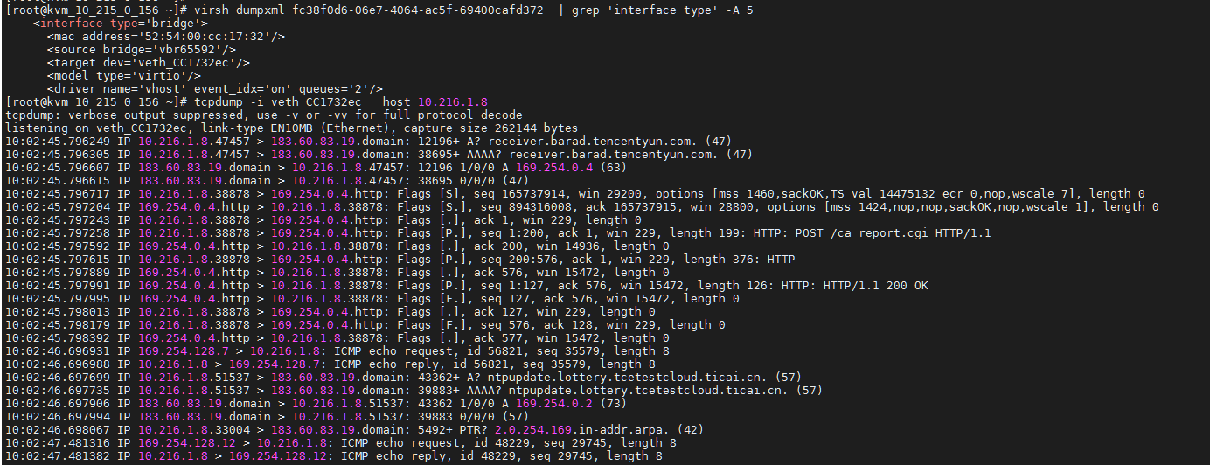

2、VPCGW抓包
查看vpcid：在运营端查看需要抓包主机所属vpcid
在usr/local/vpcgw_dpdk_3in1/output/pal_client/
开启抓包功能：./dump_start_detail -v 65592:65592 -s 0.0.0.0:0.0.0.0 -d 0.0.0.0:0.0.0.0 -S 0:0 -D 0:0 -c 500000
开始抓包：tcpdump -i dump0
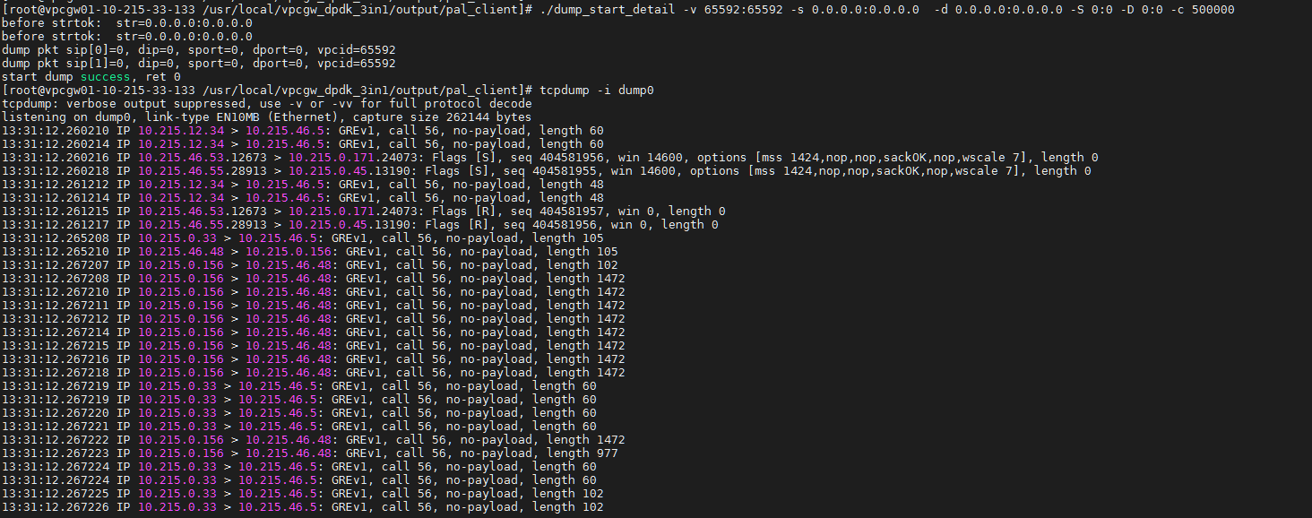
关闭抓包功能：./dump_stop

3、DCGW抓包
cd /usr/local/dcgw_dpdk_2in1/output/tools
开启抓包功能： ./dump_ctl on 65592 10.216.1.8 receiver
进行抓包：tcpdump -i dump0 –nnnvvv
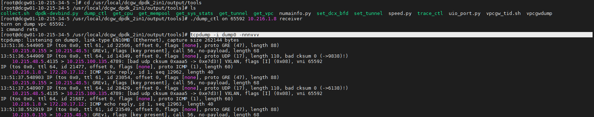
关闭抓包功能：./dump_ctl off 65592 10.216.1.8 receiver

4、tgw-clb4内抓包
tgwdump -i eth1 | grep 10.215.41.59
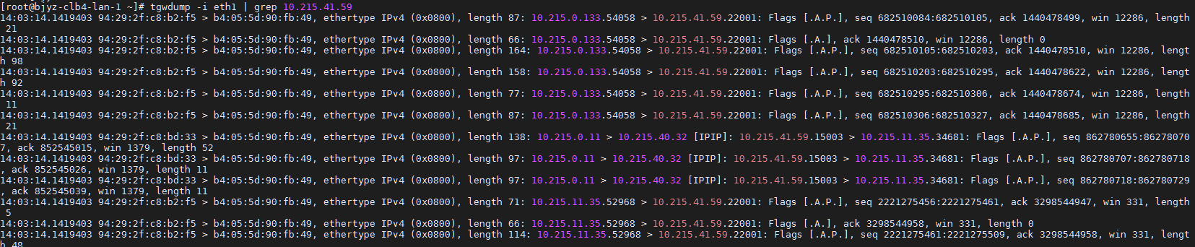

5、tgw-clb4内抓包
目前只能使用tcpdump抓包

四、常用查看命令

1、VPCGW
目录：/usr/local/vpcgw_dpdk_3in1/output/pal_client]
- get_sys_stats
显示系统统计值，包括各种协议收发/recv/pipeline/物理口统计值等
- get_cpu
显示 recv/worker cpu 使用率
- get_mempool
显示 mempool 的使用情况
- get_tunnel_ip
显示 vtip 和 btip，其中 btip_secondary 字段代表集群中其他节点的 btip
- get_rbip
显示 rbip，其中 extbip 代表集群中其他节点的 rbip
- get_rbip_err_stats
显示全局 snat 获取 rbip 失败的统计计数
- get_vpc
显示当前 vpc 的详细情况，包括 route/subnet 两部分
Usage: get_vpc [vpcid]
默认情况下获取所有 vpc 信息；如果参数带 vpcid 则只获取一个 vpcid 的信息。
- get_all_vpc
显示当前所有 vpc 的详细信息,采用批量分页查询方式实现，每页信息量不超过 64M。 Usage: get_all_vpc [page number]
默认情况下获取所有 vpc 信息的第一页; 如果参数带 page number 则指定请求第 number 页 的数据。
- get_svc
显示当前 svc 的详细情况，包括 svc 及 rs 的配置和收发包/session/sticky 及一些异常信息等 情况.
Usage: get_svc [vpcid]
默认情况下获取所有 vpc 下的所有 svc；如果带参数 vpcid 则只获得该 vpc 下所有 svc 的情况
- get_all_svc
显示所有 vpc 下的所有 svc 信息，采用批量分页查询方式实现，每页信息量不超过 64M。 Usage: get_all_svc [page number]
默认情况下获取所有 vpc 下所有 svc 信息的第一页数据；如果参数带 page number 则指定请 求第 number 页的数据。
- get_session_spec
获取指定 5 元组的双方向 tcp/udp session 情况
- get_session_stats
获取指定 vpc 的所有 session 信息
- get_timeout
获取所有 tcp/udp 状态的 session 超时时间（单位 s）
- get_sync_status
获取所有同步相关状态，详细见附件中的会话同步文档
- get_cc
获取指定 vpc 的所有公共服务统计信息
- get_ol_switch
获取当前过载保护开关状态：
master switch：全局主开关，开启后子系统才能生效
bandwidth switch：带宽子系统开关，主开关和该开关同时开启带宽过载保护生效
pps switch：pps 子系统开关
conn switch：连接数子系统开关
inc conn switch：新增连接数子系统开关
- get_overload_limit
获取当前系统 qos 限制：
bandwidth：全局带宽过载保护
pps：全局 pps 过载保护
conn：全局连接数过载保护
inc conn：全局新增链接过载保护
- get_sys_qos
获取当前系统 qos 限制：
bandwidth：全局带宽
qos pps：全局
pps qos inc conn：全局新增链接 qos

